|  |  |
| --- | --- |
| **ĐỀ THI THỬ CHUẨN CẤU TRÚC**  **ĐỀ MINH HỌA**  **ĐỀ 07**  *(Đề thi có 06 trang)* | **KỲ THI TỐT NGHIỆP TRUNG HỌC PHỔ THÔNG 2025**  **Bài thi: KHOA HỌC TỰ NHIÊN**  **Môn thi thành phần: SINH HỌC**  *Thời gian làm bài: 50 phút, không kể thời gian phát đề* |

**Họ, tên thí sinh: ……………………………………………**

**Số báo danh: ……………………………………………….**

**PHẦN I. Thí sinh trả lời từ câu 1 đến câu 18. Mỗi câu hỏi thí sinh chỉ chọn một phương án.**

**Câu 1:** Hình dưới đây mô tả khái quát các thành phần cấu trúc một gene ở sinh vật nhân thực. Thành phần cấu trúc nào chứa bộ ba kết thúc quá trình dịch mã?



**A.** Exon 1. **B.** Exon 2. **C.** Exon 3. **D.** Vùng kết thúc.

**Câu 2:** Nguyên nhân gây ra ung thư là do tế bào

**A**.  chết theo chương trình **B**.  phân chia mất kiểm soát  
 **C**.  không phân chia **D**.  dừng phân chia

**Câu 3:** Quan sát hình dưới và cho biết, chim hô hấp hiệu quả hơn thú là do

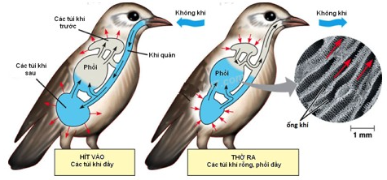

**A.** thể tích phổi lớn do có thêm túi khí.

**B.** khả năng hấp thụ khí O2 ở phổi của chim tốt hơn phổi của thú.

**C.** tốc độ trao đổi khí ở phổi của chim nhanh hơn ở phổi của thú.

**D.** khi hít vào hay thở ra đều có không khí giàu O2 đi qua phổi.

**Câu 4:** Rễ cây hấp thụ ion K+ cần phải tiêu tốn năng lượng ATP trong trường hợp nào dưới đây?

|  |  |  |
| --- | --- | --- |
| Trường hợp | Nồng độ ion K+ ở rễ (%) | Nồng độ ion K+ ở đất (%) |
| 1 | 0,2 | 0,5 |
| 2 | 0,3 | 0,3 |
| 3 | 0,4 | 0,6 |
| 4 | 0,5 | 0,2 |

**A.** Trường hợp 1. **B.** Trường hợp 2. **C.** Trường hợp 3. **D.** Trường hợp 4.

**Câu 5:** Trong số các biến đổi tiến hóa sau đây, biến đổi nào là sự kiện tiến hóa nhỏ?

**A**. Sự tiêu giảm cấu trúc xương chi của rắn và trăn.

**B**. Sự tuyệt chủng của các loài khủng long.

**C**. Sự thay đổi tần số allele quy định kích thước mỏ ở quần thể chim sẻ trên đảo.

**D**. Sự tiến hóa của não bộ ở động vật có xương sống.

**Câu 6:** Hình dưới đây giải thích sự hình thành chủng vi khuẩn kháng kháng sinh theo học thuyết Darwin.

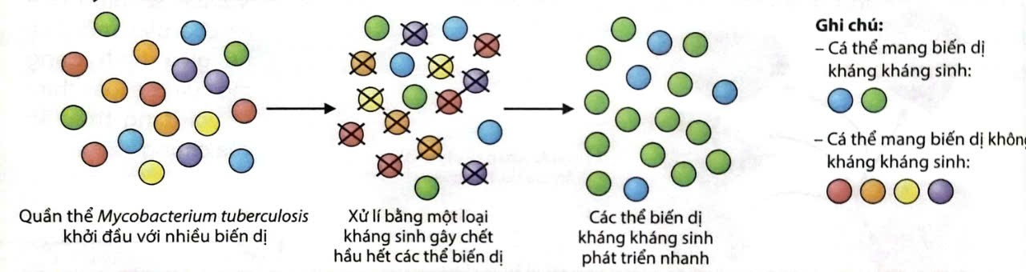

Nhận định nào sau đây đúng?

**A**. Quá trình này sẽ hình thành quần thể thích nghi.

**B**. Thuốc kháng sinh là nguyên nhân gây ra các biến dị.

**C**. Đây là cơ chế chọn lọc hình thành loài mới.

**D**. Phần lớn các cá thể mang biến dị kháng kháng sinh sẽ chết.

***Dùng thông tin sau để trả lời câu 7, 8, 9:*** *Ở một loài côn trùng, tính trạng màu sắc thân do 2 cặp gene Aa,Bb nằm trên 2 cặp NST thường quy định, trong đó cứ thêm 1 allele trội thì màu thân sẫm thêm một chút tạo thành phổ tính trạng: vàng – nâu nhạt – nâu – nâu đậm – đen. Một quần thể ngẫu phối, đang cân bằng di truyền và có tần số các allele A, B lần lượt là 0,4; 0,5. Giả sử có một loại hóa chất tác động làm cho giao tử ab không có khả năng thụ tinh; các loại giao tử khác có khả năng thụ tinh như nhau; sức sống của các cá thể không bị ảnh hưởng.*

**Câu 7:** Quần thể này đang chịu tác động của nhân tố tiến hóa nào?

**A**. Đột biến. **B**. Chọn lọc tự nhiên. **C**. Dòng gene. **D**. Phiêu bạt di truyền.

**Câu 8:** Nhận định nào sau đây đúng về quần thể sau 2 thế hệ bị tác động bởi hóa chất nói trên?

**A**. Quần thể F2 sẽ đạt trạng thái cân bằng di truyền.

**B**. Tần số các allele lặn đã giảm so với thế hệ ban đầu.

**C**. Tỉ lệ giao tử AB ở F2 nhỏ hơn 0,2.

**D**. Quần thể này không tiến hóa.

**Câu 9:** Sau 1 thế hệ bị tác động bởi hóa chất nói trên số cá thể có màu lông nâu thuần chủng chiếm tỉ lệ

**A**. 2/7. **B**. 3/7. **C**. 25/49. **D**. 13/49.

**Câu 10.** Một cụ bà không may bị tai nạn giao thông khi băng qua đường. Do bị chấn thương ở đầu và mất nhiều máu, bác sĩ yêu cầu gia đình nạn nhân truyền máu gấp cho cụ bà. Được biết thông tin về nhóm máu của gia đình này qua phả hệ như sau, tuy nhiên có một số người trong gia đình vắng mặt, một số khác chưa rõ thông tin về nhóm máu.

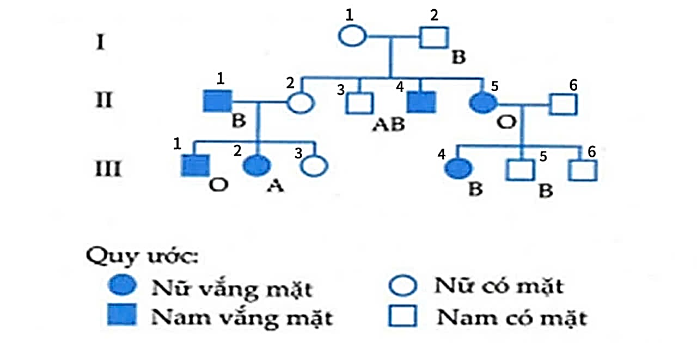

Hỏi trong gia đình nạn nhân nên đưa ai đi truyền máu cho cụ bà (số I.1 trong phả hệ) là thích hợp và nhanh nhất?

**A.** Người số II.6. **B.** Người số III.6. **C.** Người số II.2. **D.** Người số III.2.

**Câu 12:** Biểu đồ hình dưới thể hiện đặc trưng cơ bản của một quần thể cá. Nhận xét nào sau đâyđượcrút ra từ biểu đồ là đúng?

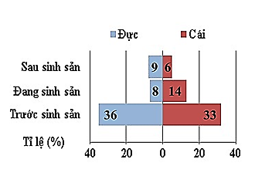

**A.** Tỉ lệ giới tính của quần thể này là 1 : 1.

**B.** Quần thể có tháp tuổi ở dạng ổn định.

**C.** Nên tăng cường khai thác nhóm tuổi trước sinh sản.

**D.** Quần thể này có kiểu phân bố ngẫu nhiên.

**Câu 11:** Tảo đỏ nở hoa làm cho tôm, cua, cá chết. Đây là ví dụ về mối quan hệ sinh thái nào?

**A**. Cộng sinh. **B**. Ức chế - cảm nhiễm.

**C**. Sinh vật này ăn sinh vật khác. **D**. Cạnh tranh.

**Câu 12:** Khi nói về thành phần hữu sinh trong hệ sinh thái, phát biểu nào sau đây đúng?

**A.** Vi sinh vật có thể là sinh vật sản xuất.

**B.** Tất cả các loài động vật ăn thịt thuộc cùng một bậc dinh dưỡng.

**C.** Tất cả vi sinh vật được xếp vào nhóm sinh vật phân giải.

**D.** Sinh vật tiêu thụ bậc 3 luôn có sinh khối lớn hơn sinh vật tiêu thụ bậc 2.

**Câu 13:** Để tạo giống lúa vàng (golden rice) giàu Beta-caroten góp phần cải thiện tình trạng thiếu vitamin A ở trẻ em, người ta cần chuyển gene X từ một loài thực vật vào cây lúa. Quy trình này sử dụng vi khuẩn *Agrobacterium tumefaciens* làm tế bào nhận trung gian để chuyển gene. Một trong những công đoạn rất quan trọng của quy trình này được biểu diễn trong hình dưới đây:

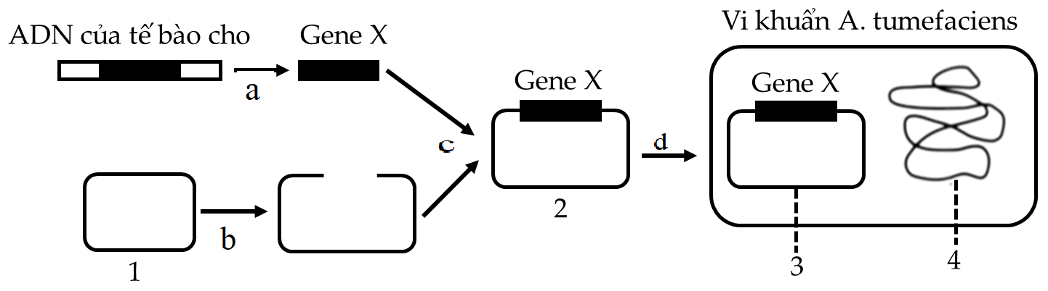

Phát biểu nào sau đây đúng về các bước trong giai đoạn trên?

**A.** Đưa DNA tái tổ hợp vào tế bào nhận *A. tumefaciens* (bước d) bằng phương pháp tải nạp*.*

**B.** Sử dụng cùng một loại enzyme restriction exonucleasa để cắt gen X và mở vòng phân tử 1 (bước a, b).

**C.** Enzyme ligase hình thành liên kết hydrogen giữa các đầu đính tạo DNA tái tổ hợp (bước c).

**D.** Vi khuẩn mang DNA tái tổ hợp được lây nhiễm và chuyển gene vào tế bào cây lúa.

**Câu 14:** Bệnh tan máu bẩm sinh **Thalassemia** (Thal) do gene đột biến lặn (a) nằm trên nhiễm sắc thể thường gây nên. Người bị bệnh biểu hiện bệnh ở dạng hồng cầu bị phá hủy quá mức dẫn đến tình trạng thiếu máu ở nhiều mức độ. Theo thống kê được công bố trên Cổng thông tin điện tử của Bộ y tế năm 2019, bệnh Thal gặp ở tất cả các dân tộc khắp cả nước, tuy nhiên thường gặp ở các dân tộc thiểu số vùng cao, vùng xa, ít gặp ở người dân tộc Kinh. Cụ thể, tỉ lệ mắc bệnh:

Nhóm 1: Người ở các dân tộc thiểu số vùng cao, vùng xa là từ 20% - 40% và có sự thay thổi qua các thế hệ.

Nhóm 2: Người dân tộc Kinh là 9% và duy trì ổn định qua các thế hệ.

Với giả thiết là cấu trúc di truyền ban đầu của các dân tộc đều giống nhau, và ở dân tộc Kinh thì việc kết hôn hoàn toàn ngẫu nhiên.

**A.** Cấu trúc di truyền của quần thể cộng đồng người các dân tộc đang ở trạng thái cân bằng.

**B.** Trong quần thể cộng đồng người dân tộc Kinh có tỉ lệ người không mang gene bệnh là 91%.

**C.** Các dân tộc thiểu số chủ yếu sống ở vùng núi cao, nơi có điều kiện kinh tế khó khăn nên tần số đột biến ở gene này cao hơn so với ở dân tộc Kinh.

**D.** Một trong các biện pháp giúp giảm tỉ lệ người mắc bệnh ở nhóm 1 là tăng cường tuyên truyền cho người dân về nguy cơ của kết hôn cận huyết.

**Câu 15:** Dưới đây là sơ đồ quy luật di truyền ngoài nhân. Dựa vào thông tin trên sơ đồ hãy cho biết kết luận nào sau đây là đúng?

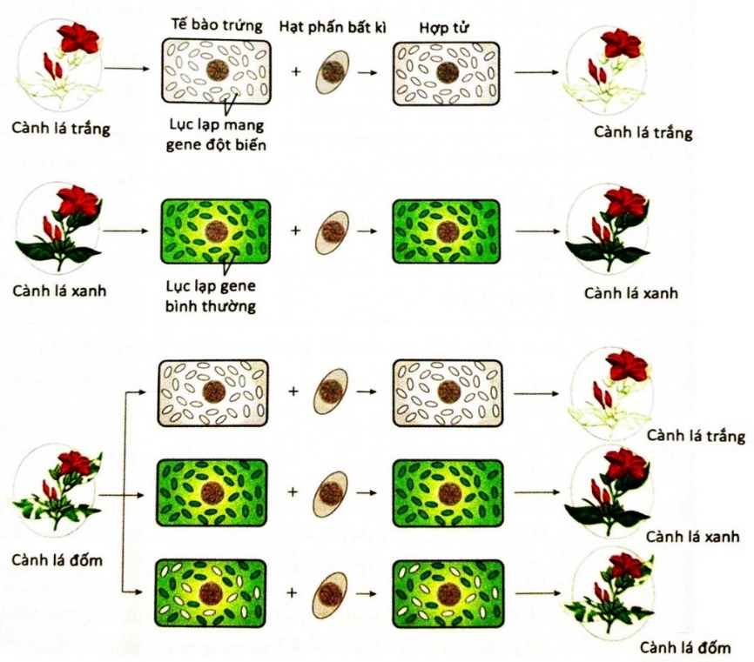

**A.** Màu sắc lá cây con chỉ phụ thuộc vào cây mẹ mà không phụ thuộc vào cây bố.

**B.** Cây có lá bị đốm trắng là do gene mã hóa diệp lục nằm trong nhân bị đột biến mất chức năng.

**C.** Các cây con cành lá trắng chỉ được sinh ra từ cây mẹ có cành lá trắng.

**D.** Màu sắc lá của cây hoa phấn là do gene nằm trong ti thể quy định.

**Câu 16:** Sơ đồ sau minh họa cho cơ chế phát sinh đột biến cấu trúc nhiễm sắc thể.

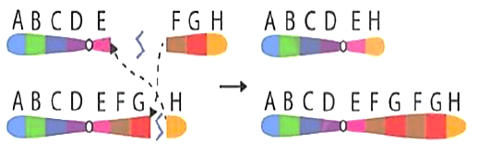

Phát biểu nào sau đây là **sai**?

**A.** Đây là dạng đột biến chuyển đoạn tương hỗ giữa 2 nhiễm sắc thể.

**B.** Đột biến này có thể làm tăng hoặc giảm sự biểu hiện của gene.

**C.** Ở người, dạng đột biến này xảy ra ở nhiễm sắc thể số 1 thường gây vô sinh.

**D.** Hội chứng bệnh Parkinson ở người có thể liên quan đến dạng đột biến này.

***Dùng thông tin sau để trả lời câu 17 và câu 18:*** *Giả sử kết quả khảo sát về diện tích khu phân bố (tính theo m2) và kích thước quần thể (tính theo số lượng cá thể) của 4 quần thể sinh vật cùng loài ở cùng một thời điểm như sau:*

|  |  |  |  |  |
| --- | --- | --- | --- | --- |
|  | Quần thể I | Quần thể II | Quần thể III | Quần thể IV |
| Diện tích khu phân bố | 3558 | 2486 | 1935 | 1954 |
| Kích thước quần thể | 4270 | 3730 | 3870 | 4885 |

**Câu 17:** Hiện tượng phiêu bạt di truyền sẽ có nguy cơ gây ảnh hưởng mạnh nhất đến quần thể nào?

**A**. Quần thể IV. **B.** Quần thể III.  **C.** Quần thể II.  **D.** Quần thể I.

**Câu 18**: Xét tại thời điểm khảo sát, mật độ cá thể của quần thể nào trong 4 quần thể trên là cao nhất?

**A**. Quần thể IV. **B.** Quần thể III.  **C.** Quần thể II.  **D.** Quần thể I.

**PHẦN II. Thí sinh trả lời từ câu 1 đến câu 4. Trong mỗi ý a), b), c), d) ở mỗi câu, thí sinh chọn đúng hoặc sai.**

**Câu 1:**  Ở ruồi giấm về tính trạng màu thân có thân xám trội hoàn toàn so với thân đen; về kích thước cánh có cánh dài trội hoàn toàn so với cánh ngắn. Trong 1 phép lai P giữa 2 ruồi thân xám, cánh dài với nhau thu được F1 có tỷ lệ 1 xám, ngắn: 2 xám, dài: 1 đen dài. Người ta lấy 2 cá thể F1 cho giao phối với nhau được F2 có 4 kiểu hình với tỷ lệ 1:1:1:1. Biết không có đột biến, theo lý thuyết phát biểu sau đây là **Đúng** hay **Sai**?

a) Các gene đang xét cùng nằm trên 1 nhiễm sắc thể.

b) Kiểu gene của 2 ruồi thân xám, cánh dài thế hệ P đem lai khác nhau.

c) F1 có tối đa 10 kiểu gene, F2 có tỷ lệ kiểu gene như tỷ lệ kiểu hình.

d) Nếu cho ruồi F1 giao phối ngẫu nhiên với nhau số phép lai tối đa không kể thay đổi vai trò đực cái là 28.

**Câu 2.** Vào mùa thu năm 1911, chính phủ Hoa Kỳ đã đưa 25 con tuần lộc (4 con đực và 21 con cái) đến đảo St. Paul, nơi vốn chưa từng có sự hiện diện của tuần lộc, để cung cấp cho cộng đồng dân cư bản địa một nguồn thịt tươi lâu dài. Số lượng cá thể của đàn tuần lộc được ghi nhận liên tục trong khoảng thời gian từ năm 1911 đến năm 1951 được thể hiện ở hình bên. Trong suốt khoảng thời gian đó, các hoạt động săn bắn tuần lộc bị cấm tuyệt đối. Ngoài ra, các nguồn thông tin đáng tin cậy từ chính phủ Hoa Kỳ cũng cho thấy không có bất cứ thảm họa thiên nhiên nghiêm trọng nào và cũng không có sự xuất hiện của bất cứ loài ngoại lai nào khác trên đảo, Phân tích các dữ liệu trên và cho biết các phát biểu sau đây là **Đúng** hay **Sai** ?



a) Từ năm 1911 đến năm 1938, số lượng cá thể tuần lộc tăng mạnh.

b) Từ năm 1939 đến năm 1951, việc giảm mạnh số lượng cá thể tuần lộc là do sự khai thác nguồn sống quá mức.

c) Một số quần thể sinh vật ngoại lai xuất phát với số lượng cá thể rất ít, đa dạng di truyền thấp, nhưng vẫn phát triển và sinh sản mạnh là vì những cá thể này có thể tự biến đổi hệ gene để thích ứng với môi trường mới.

d) Theo thời gian, quần thể sinh vật ngoại lai sẽ tăng dần về số lượng và mở rộng phạm vi phân bố do đó sẽ tăng dần độ đa dạng di truyền.

**Câu 3:** Bảng dưới đây ghi lại huyết áp trong tâm nhĩ trái, tâm thất trái và động mạch chủ tại các thời điểm khác nhau trong một phần của chu kì tim ở một loài động vật.

|  |  |  |  |
| --- | --- | --- | --- |
| **Thời gian (giây)** | **Áp lực máu (kPa)** | | |
| **Tâm nhĩ trái** | **Tâm thất trái** | **Động mạch chủ** |
| 0.0 | 0.5 | 0.4 | 10.6 |
| 0.1 | 1.2 | 0.7 | 10.6 |
| 0.2 | 0.3 | 6.7 | 10.6 |
| 0.3 | 0.4 | 17.3 | 16.0 |
| 0.4 | 0.8 | 8.0 | 12.0 |

Khi nói về hoạt động của tim trong chu kì tim đã nghiên cứu các nhận định sau đây là **Đúng** hay **Sai**?

a) Tại thời điểm 0,2 giây áp lực máu trong tâm thất trái cao nhất.

b) Áp lực máu trong chu kì tim ảnh hưởng đến hoạt động đóng mở của các van tim.

c) Tại thời điểm 0,3 giây máu được đẩy từ tâm thất trái vào động mạch chủ.

d) Chị Lan 22 tuổi, là một người có sức khỏe tốt, không mắc bệnh về tim mạch và hô hấp. Theo lời khuyên của bạn bè, để có một vòng eo săn chắc chị tham gia chạy bộ và chị mới chạy bộ được 3 ngày. Tại thời điểm chị Lan chạy được khoảng 15 phút, các chỉ số sinh lý như nhịp tim tăng, nhịp thở tăng và pH trong máu tăng.

**Câu 4:** Thí nghiệm tổng hợp DNA, RNA, protein nhân tạo bằng cách bố trí ba ống nghiệm I, II, III và bổ sung thêm các thành phần như ở bảng sau:

|  |  |  |
| --- | --- | --- |
| Ống nghiệm | Thành phần riêng | Thành phần chung |
| I | Các yếu tố cần cho tái bản DNA | Gene P; phân tử mRNA; các loại nucleotide tự do A, T, U, G, C; 20 loại amino acid tự do. |
| II | Các yếu tố cần cho quá trình phiên mã |
| III | Các yếu tố cần cho quá trình dịch mã |

Khi tiến hành do sơ ý, nhãn đánh dấu các ống nghiệm bị nhòe không còn phân biệt được các ống nghiệm I, II và III nên nhóm nghiên cứu đã ghi tạm thời lại các nhãn là X, Y, Z và xác định tỉ lệ các loại nucleotide tự do A, T, U, G, C còn lại trong mỗi ống nghiệm sau một thời gian thí nghiệm để đánh dấu lại và thu được kết quả như sau:

|  |  |  |  |  |  |
| --- | --- | --- | --- | --- | --- |
| Ống nghiệm | Nồng độ các loại nucleotide còn lại trong mỗi ống nghiệm (%) | | | | |
| A | T | U | G | C |
| X | 100 | 100 | 100 | 100 | 100 |
| Y | 35 | 100 | 25 | 25 | 15 |
| Z | 15 | 15 | 100 | 35 | 35 |

Các nhận xét rút ra sau đây là **Đúng** hay **Sai** ?

a) Các ống nghiệm X, Y, Z lần lượt tương ứng với các ống nghiệm III, II, I.

b) Trong quá trình thí nghiệm, ở ống nghiệm I cần tăng nhiệt độ để phá vỡ các liên kết hidrogene giữa hai mạch đơn của DNA. Nếu một gene Q dài bằng gene P nhưng có tỉ lệ A + T/G + C lớn hơn gene P thì nhiệt độ cần để tách hoàn toàn hai mạch đơn của gene Q lớn hơn so với gene P.

c) Trong quá trình thí nghiệm, ở ống nghiệm III, nếu cả 20 loại amino acid tự do được sử dụng để dịch mã thì đã có 20 loại tRNA được huy động để vận chuyển các amino acid.

d) Muốn thu được đột biến gene với tần số cao thì nên sử dụng các tác nhân gây đột biến gene tác động vào ống nghiệm Z.

**PHẦN III. Thí sinh trả lời từ câu 1 đến câu 6. Thí sinh điền kết quả mỗi câu vào mỗi ô trả lời tương ứng theo hướng dẫn của phiếu trả lời.**

**Câu 1:** Hình ảnh dưới đây mô tả quá trình hình thành quần thể mới nhờ nhân tố tiến hóa. Hãy viết liền các số theo thứ tự từ nhỏ đến lớn mô tả đúng về đặc điểm của quần thể được khôi phục.

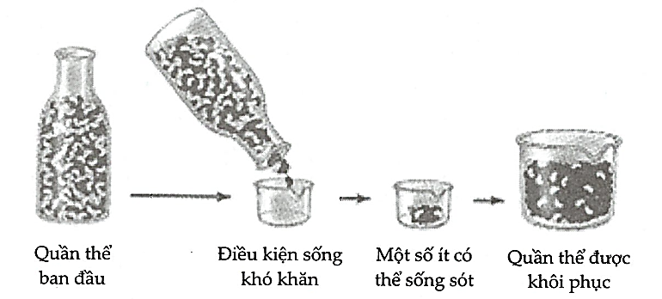

(1) Gồm các cá thể cùng loài với quần thể ban đầu.

(2) Có tần số kiểu gene, tần số allele giống với quần thể ban đầu.

(3) Có độ đa dạng di truyền thấp hơn quần thể ban đầu.

(4) Có nhiều cá thể thích nghi hơn so với quần thể ban đầu.

**Câu 2:** Một loài thực vật lưỡng bội sinh sản hữu tính, xét cặp NST số 1 chứa các cặp gen A, a; B, b; D,d; M, m; N, n. Giả sử quá trình giảm phân ở một số tế bào của cây P thuộc loài trên đã xảy ra đột biến được mô tả như hình.

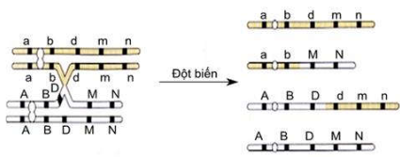

Cây P tự thụ phấn thu được đời con F1. Biết rằng các gen liên kết hoàn toàn và không xảy ra các đột biến khác; các loại giao tử, hợp tử được tạo thành đều có khả năng sống sót. Nếu chỉ xét cặp nhiễm sắc thể số 1, thì trong tổng số các loại kiểu gene ở F1, loại kiểu gene mang đột biến về nhiễm sắc thể số 1 chiếm tỉ lệ bao nhiêu?

**Câu 3:** Ở 1 loài động vật xét 1 locus gene có 2 allele là B và b. Trong đó allele B quy định tính trạng trội hoàn toàn so với allele b quy định tính trạng lặn. Có 4 quần thể thuộc loài này có thống kê về di truyền như hình dưới

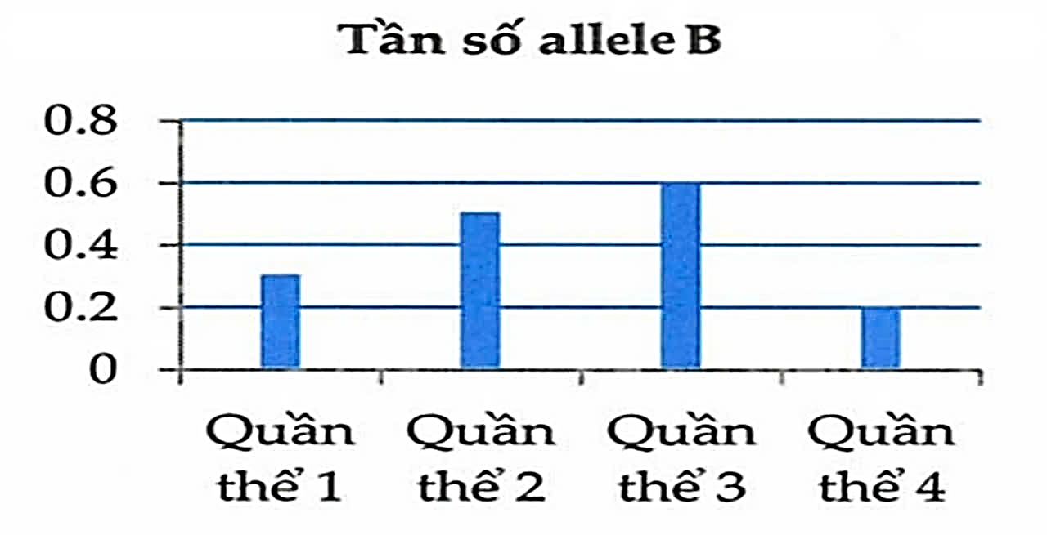

Nếu cả 4 quần thể này đều ngẫu phối để tạo ra F1 thì ở thế hệ F1 quần thể nào có lỉ lệ kiểu hình trội cao nhất ?

**Câu 4:** Ở một loài động vật, xét 3 cặp nhiễm sắc thể thường và 1 cặp nhiễm sắc thể giới tính (XX hoặc XY). Quan sát quá trình giảm phân tại vùng chín ở một cá thể đực của loài trên có kiểu gene AaBbDdXEFXef người ta thấy có xảy ra hiện tượng trao đổi chéo với tần số 20%. Giả sử mọi quá trình sinh học đều diễn ra bình thường. Theo lý thuyết, cá thể này cần tối thiểu bao nhiêu tế bào sinh dục chín tham gia giảm phân để có thể thu được số loại giao tử tối đa ?

**Câu 5.** Cho sơ đồ tháp sinh thái năng lượng sau:

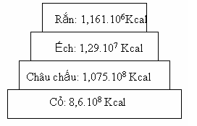

Tỉ lệ tích luỹ năng lượng của sinh vật tiêu thụ bậc 3 bằng bao nhiêu % ?

**Câu 6.** Cho bảng số liệu sau về sự biến động thành phần loài và diện tích rừng ở nước ta:

|  |  |  |  |
| --- | --- | --- | --- |
| **Số lượng loài** | **Thực vật** | **Thú** | **Chim** |
| Số lượng loài đã biết | 14500 | 300 | 830 |
| Số lượng loài bị mất dần | 500 | 96 | 57 |
| **Năm** | **1943** | **1983** | **2005** |
| Diện tích rừng (triệu ha) | 14,3 | 7,2 | 12,7 |

Từ bảng số liệu trên, có một số nhận xét sau đây:

(1) Nước ta có thành phần loài đa dạng phong phú nhưng đang bị suy giảm.

(2) Diện tích rừng từ năm 1943 - 1983 bị thiệt hại nghiêm trọng nhưng sang đến năm 2005 lại có dấu hiệu phục hồi nguyên nhân chính là do điều kiện thiên nhiên nước ta thuận lợi, rừng tái sinh lại nhanh chóng.

(3) Sự suy giảm diện tích rừng đã kéo theo sự suy giảm đa dạng sinh học.

(4) Nguyên nhân chính của sự suy giảm rừng và thành phần loài là do con người tác động.

(5) Để khắc phục tình trạng diện tích rừng bị thu hẹp, Nhà nước ta đã tiến hành xây dựng các khu bảo tồn thiên nhiên và các vườn quốc gia.

Có bao nhiêu nhận xét **đúng?**

**HƯỚNG DẪN GIẢI**

**PHẦN I. Thí sinh trả lời từ câu 1 đến câu 18. Mỗi câu hỏi thí sinh chỉ chọn một phương án.**

**Câu 1:** Hình dưới đây mô tả khái quát các thành phần cấu trúc một gene ở sinh vật nhân thực. Thành phần cấu trúc nào chứa bộ ba kết thúc quá trình dịch mã?



**A.** Exon 1. **B.** Exon 2. **C.** Exon 3. **D.** Vùng kết thúc.

**Câu 2:** Nguyên nhân gây ra ung thư là do tế bào

**A**.  chết theo chương trình **B**.  phân chia mất kiểm soát  
 **C**.  không phân chia **D**.  dừng phân chia

**Câu 3:** Quan sát hình dưới và cho biết, chim hô hấp hiệu quả hơn thú là do



**A.** thể tích phổi lớn do có thêm túi khí.

**B.** khả năng hấp thụ khí O2 ở phổi của chim tốt hơn phổi của thú.

**C.** tốc độ trao đổi khí ở phổi của chim nhanh hơn ở phổi của thú.

**D.** khi hít vào hay thở ra đều có không khí giàu O2 đi qua phổi.

**Câu 4:** Rễ cây hấp thụ ion K+ cần phải tiêu tốn năng lượng ATP trong trường hợp nào dưới đây?

|  |  |  |
| --- | --- | --- |
| Trường hợp | Nồng độ ion K+ ở rễ (%) | Nồng độ ion K+ ở đất (%) |
| 1 | 0,2 | 0,5 |
| 2 | 0,3 | 0,3 |
| 3 | 0,4 | 0,6 |
| 4 | 0,5 | 0,2 |

**A.** Trường hợp 1. **B.** Trường hợp 2. **C.** Trường hợp 3. **D.** Trường hợp 4.

**Câu 5:** Trong số các biến đổi tiến hóa sau đây, biến đổi nào là sự kiện tiến hóa nhỏ?

**A**. Sự tiêu giảm cấu trúc xương chi của rắn và trăn.

**B**. Sự tuyệt chủng của các loài khủng long.

**C**. Sự thay đổi tần số allele quy định kích thước mỏ ở quần thể chim sẻ trên đảo.

**D**. Sự tiến hóa của não bộ ở động vật có xương sống.

**Câu 6:** Hình dưới đây giải thích sự hình thành chủng vi khuẩn kháng kháng sinh theo học thuyết Darwin.



Nhận định nào sau đây đúng?

**A**. Quá trình này sẽ hình thành quần thể thích nghi.

**B**. Thuốc kháng sinh là nguyên nhân gây ra các biến dị.

**C**. Đây là cơ chế chọn lọc hình thành loài mới.

**D**. Phần lớn các cá thể mang biến dị kháng kháng sinh sẽ chết.

***Dùng thông tin sau để trả lời câu 7, 8, 9:*** *Ở một loài côn trùng, tính trạng màu sắc thân do 2 cặp gene Aa,Bb nằm trên 2 cặp NST thường quy định, trong đó cứ thêm 1 allele trội thì màu thân sẫm thêm một chút tạo thành phổ tính trạng: vàng – nâu nhạt – nâu – nâu đậm – đen. Một quần thể ngẫu phối, đang cân bằng di truyền và có tần số các allele A, B lần lượt là 0,4; 0,5. Giả sử có một loại hóa chất tác động làm cho giao tử ab không có khả năng thụ tinh; các loại giao tử khác có khả năng thụ tinh như nhau; sức sống của các cá thể không bị ảnh hưởng.*

**Câu 7:** Quần thể này đang chịu tác động của nhân tố tiến hóa nào?

**A**. Đột biến. **B**. Chọn lọc tự nhiên. **C**. Dòng gene. **D**. Phiêu bạt di truyền.

**Câu 8:** Nhận định nào sau đây đúng về quần thể sau 2 thế hệ bị tác động bởi hóa chất nói trên?

**A**. Quần thể F2 sẽ đạt trạng thái cân bằng di truyền.

**B**. Tần số các allele lặn đã giảm so với thế hệ ban đầu.

**C**. Tỉ lệ giao tử AB ở F2 nhỏ hơn 0,2.

**D**. Quần thể này không tiến hóa.

**Câu 9:** Sau 1 thế hệ bị tác động bởi hóa chất nói trên số cá thể có màu lông nâu thuần chủng chiếm tỉ lệ

**A**. 2/7. **B**. 3/7. **C**. 25/49. **D**. 13/49.

**Hướng dẫn giải:**

*Quần thể ban đầu có tần số các allele: (0,4A: 0,6a) (0,5B: 0,5b)*

*Khi bị hóa chất tác động giao tử ab không có khả năng thụ tinh nên các giao tử tham gia thụ tinh gồm:*

*0,2/0,7 AB: 0,2/0,7 Ab: 0,3/0,7 aB.*

*Phổ tính trạng: vàng – nâu nhạt – nâu – nâu đậm – đen lần lượt do các KG có 0,1,2,3,4 allele trội tạo ra.*

*Cá thể lông nâu có 2 allele trội.*

*Số cá thể có màu lông nâu thuần chủng ( aaBB + AAbb) chiếm tỉ lệ = (3/7)2 aaBB + (2/7)2 AAbb= 13/49*

**Câu 10.** Một cụ bà không may bị tai nạn giao thông khi băng qua đường. Do bị chấn thương ở đầu và mất nhiều máu, bác sĩ yêu cầu gia đình nạn nhân truyền máu gấp cho cụ bà. Được biết thông tin về nhóm máu của gia đình này qua phả hệ như sau, tuy nhiên có một số người trong gia đình vắng mặt, một số khác chưa rõ thông tin về nhóm máu.



Hỏi trong gia đình nạn nhân nên đưa ai đi truyền máu cho cụ bà (số I.1 trong phả hệ) là thích hợp và nhanh nhất?

**A.** Người số II.6. **B.** Người số III.6. **C.** Người số II.2. **D.** Người số III.2.

**Hướng dẫn giải:**

*Qua phả hệ ta xác định được cụ bà (I.1) có nhóm máu A.*

*Người truyền máu cho cụ bà thích hợp và nhanh nhất là người có mặt và có nhóm máu A.*

*Trong phả hệ xác định được người có mặt có nhóm máu A là người số II.2. 🡪 đáp án C.*

*( người III.2 cũng nhóm máu A nhưng lại vắng mặt nên không thể là sự lựa chọn nhanh và thích hợp nhất).*

**Câu 12:** Biểu đồ hình dưới thể hiện đặc trưng cơ bản của một quần thể cá. Nhận xét nào sau đâyđượcrút ra từ biểu đồ là đúng?



**A.** Tỉ lệ giới tính của quần thể này là 1 : 1.

**B.** Quần thể có tháp tuổi ở dạng ổn định.

**C.** Nên tăng cường khai thác nhóm tuổi trước sinh sản.

**D.** Quần thể này có kiểu phân bố ngẫu nhiên.

**Câu 11:** Tảo đỏ nở hoa làm cho tôm, cua, cá chết. Đây là ví dụ về mối quan hệ sinh thái nào?

**A**. Cộng sinh. **B**. Ức chế - cảm nhiễm.

**C**. Sinh vật này ăn sinh vật khác. **D**. Cạnh tranh.

**Câu 12:** Khi nói về thành phần hữu sinh trong hệ sinh thái, phát biểu nào sau đây đúng?

**A.** Vi sinh vật có thể là sinh vật sản xuất.

**B.** Tất cả các loài động vật ăn thịt thuộc cùng một bậc dinh dưỡng.

**C.** Tất cả vi sinh vật được xếp vào nhóm sinh vật phân giải.

**D.** Sinh vật tiêu thụ bậc 3 luôn có sinh khối lớn hơn sinh vật tiêu thụ bậc 2.

**Câu 13:** Để tạo giống lúa vàng (golden rice) giàu Beta-caroten góp phần cải thiện tình trạng thiếu vitamin A ở trẻ em, người ta cần chuyển gene X từ một loài thực vật vào cây lúa. Quy trình này sử dụng vi khuẩn *Agrobacterium tumefaciens* làm tế bào nhận trung gian để chuyển gene. Một trong những công đoạn rất quan trọng của quy trình này được biểu diễn trong hình dưới đây:



Phát biểu nào sau đây đúng về các bước trong giai đoạn trên?

**A.** Đưa DNA tái tổ hợp vào tế bào nhận *A. tumefaciens* (bước d) bằng phương pháp tải nạp*.*

**B.** Sử dụng cùng một loại enzyme restriction exonucleasa để cắt gen X và mở vòng phân tử 1 (bước a, b).

**C.** Enzyme ligase hình thành liên kết hydrogen giữa các đầu đính tạo DNA tái tổ hợp (bước c).

**D.** Vi khuẩn mang DNA tái tổ hợp được lây nhiễm và chuyển gene vào tế bào cây lúa.

**Câu 14:** Bệnh tan máu bẩm sinh **Thalassemia** (Thal) do gene đột biến lặn (a) nằm trên nhiễm sắc thể thường gây nên. Người bị bệnh biểu hiện bệnh ở dạng hồng cầu bị phá hủy quá mức dẫn đến tình trạng thiếu máu ở nhiều mức độ. Theo thống kê được công bố trên Cổng thông tin điện tử của Bộ y tế năm 2019, bệnh Thal gặp ở tất cả các dân tộc khắp cả nước, tuy nhiên thường gặp ở các dân tộc thiểu số vùng cao, vùng xa, ít gặp ở người dân tộc Kinh. Cụ thể, tỉ lệ mắc bệnh:

Nhóm 1: Người ở các dân tộc thiểu số vùng cao, vùng xa là từ 20% - 40% và có sự thay thổi qua các thế hệ.

Nhóm 2: Người dân tộc Kinh là 9% và duy trì ổn định qua các thế hệ.

Với giả thiết là cấu trúc di truyền ban đầu của các dân tộc đều giống nhau, và ở dân tộc Kinh thì việc kết hôn hoàn toàn ngẫu nhiên.

**A.** Cấu trúc di truyền của quần thể cộng đồng người các dân tộc đang ở trạng thái cân bằng.

**B.** Trong quần thể cộng đồng người dân tộc Kinh có tỉ lệ người không mang gene bệnh là 91%.

**C.** Các dân tộc thiểu số chủ yếu sống ở vùng núi cao, nơi có điều kiện kinh tế khó khăn nên tần số đột biến ở gene này cao hơn so với ở dân tộc Kinh.

**D.** Một trong các biện pháp giúp giảm tỉ lệ người mắc bệnh ở nhóm 1 là tăng cường tuyên truyền cho người dân về nguy cơ của kết hôn cận huyết.

**Giải thích:**

*- Quần thể cộng đồng người dân tộc Kinh kết hôn ngẫu nhiên và có tỉ lệ người bị bệnh duy trì ổn định chứng tỏ đang cân bằng di truyền. Các cộng đồng người dân tộc thiểu số có hiện tượng kết hôn cận huyết nên không thể đạt trạng thái cân bằng di truyền.*

*- Quần thể người dân tộc kinh có aa = 9% → a = 0,3 → A = 0,7 → AA = 0,49 = 49%.*

*- Tần số đột biến gene phụ thuộc vào liều lượng, loại tác nhân gây đột biến và độ bền vững của gene.*

*- Ở các dân tộc thiểu số hiện nay do ảnh hưởng của những quan niệm, thành kiến, phong tục tập quán lạc hậu. Đặc biệt, do điều kiện kinh tế khó khăn, chậm phát triển nên chưa nhận thức được hậu quả của kết hôn cận huyết là một trong những nguyên nhân làm tăng tỉ lệ mắc bệnh.*

**Câu 15:** Dưới đây là sơ đồ quy luật di truyền ngoài nhân. Dựa vào thông tin trên sơ đồ hãy cho biết kết luận nào sau đây là đúng?



**A.** Màu sắc lá cây con chỉ phụ thuộc vào cây mẹ mà không phụ thuộc vào cây bố.

**B.** Cây có lá bị đốm trắng là do gene mã hóa diệp lục nằm trong nhân bị đột biến mất chức năng.

**C.** Các cây con cành lá trắng chỉ được sinh ra từ cây mẹ có cành lá trắng.

**D.** Màu sắc lá của cây hoa phấn là do gene nằm trong ti thể quy định.

**Hướng dẫn giải:**

***A. đúng.***

***B. sai.*** *Ở các cây con lá bị đốm trắng hoặc màu trắng là do gene mã hóa protein sinh tổng hợp nên diệp lục nằm trong tế bào chất bị đột biến mất chức năng.*

***C. sai****. Cây con cành lá trắng có thể sinh ra từ cây mẹ có cành lá đốm.*

***D. sai****. Màu lá của cây hoa phấn do gene nằm trong lục lạp quy định.*

**Câu 16:** Sơ đồ sau minh họa cho cơ chế phát sinh đột biến cấu trúc nhiễm sắc thể.



Phát biểu nào sau đây là **sai**?

**A.** Đây là dạng đột biến chuyển đoạn tương hỗ giữa 2 nhiễm sắc thể.

**B.** Đột biến này có thể làm tăng hoặc giảm sự biểu hiện của gene.

**C.** Ở người, dạng đột biến này xảy ra ở nhiễm sắc thể số 1 thường gây vô sinh.

**D.** Hội chứng bệnh Parkinson ở người có thể liên quan đến dạng đột biến này.

***Dùng thông tin sau để trả lời câu 17 và câu 18:*** *Giả sử kết quả khảo sát về diện tích khu phân bố (tính theo m2) và kích thước quần thể (tính theo số lượng cá thể) của 4 quần thể sinh vật cùng loài ở cùng một thời điểm như sau:*

|  |  |  |  |  |
| --- | --- | --- | --- | --- |
|  | Quần thể I | Quần thể II | Quần thể III | Quần thể IV |
| Diện tích khu phân bố | 3558 | 2486 | 1935 | 1954 |
| Kích thước quần thể | 4270 | 3730 | 3870 | 4885 |

**Câu 17:** Hiện tượng phiêu bạt di truyền sẽ có nguy cơ gây ảnh hưởng mạnh nhất đến quần thể nào?

**A**. Quần thể IV. **B.** Quần thể III.  **C.** Quần thể II.  **D.** Quần thể I.

**Câu 18**: Xét tại thời điểm khảo sát, mật độ cá thể của quần thể nào trong 4 quần thể trên là cao nhất?

**A**. Quần thể IV. **B.** Quần thể III.  **C.** Quần thể II.  **D.** Quần thể I.

**Hướng dẫn giải:**

*Áp dụng công thức tính mật độ cá thể = tổng số cá thể/ diện tích*

|  |  |  |  |  |
| --- | --- | --- | --- | --- |
|  | Quần thể I | Quần thể II | Quần thể III | Quần thể IV |
| Diện tích khu phân bố | 3558 | 2486 | 1935 | 1954 |
| Kích thước quần thể | 4270 | 3730 | 3870 | 4885 |
| Mật độ (cá thể/m2) | 1,2 | 1,5 | 2 | 2,5 |

*Quần thể có mật độ cao nhất là quần thể IV.*

**PHẦN II. Thí sinh trả lời từ câu 1 đến câu 4. Trong mỗi ý a), b), c), d) ở mỗi câu, thí sinh chọn đúng hoặc sai.**

**Câu 1:**  Ở ruồi giấm về tính trạng màu thân có thân xám trội hoàn toàn so với thân đen; về kích thước cánh có cánh dài trội hoàn toàn so với cánh ngắn. Trong 1 phép lai P giữa 2 ruồi thân xám, cánh dài với nhau thu được F1 có tỷ lệ 1 xám, ngắn: 2 xám, dài: 1 đen dài. Người ta lấy 2 cá thể F1 cho giao phối với nhau được F2 có 4 kiểu hình với tỷ lệ 1:1:1:1. Biết không có đột biến, theo lý thuyết phát biểu sau đây là **Đúng** hay **Sai**?

a) Các gene đang xét cùng nằm trên 1 nhiễm sắc thể.

b) Kiểu gene của 2 ruồi thân xám, cánh dài thế hệ P đem lai khác nhau.

c) F1 có tối đa 10 kiểu gene, F2 có tỷ lệ kiểu gene như tỷ lệ kiểu hình.

d) Nếu cho ruồi F1 giao phối ngẫu nhiên với nhau số phép lai tối đa không kể thay đổi vai trò đực cái là 28.

**Hướng dẫn giải**

|  |  |  |  |
| --- | --- | --- | --- |
|  | **Nội dung** | **Đúng** | **Sai** |
| **a** | Các gene đang xét cùng nằm trên 1 nhiễm sắc thể. | **Đ** |  |
| **b** | Kiểu gene của 2 ruồi thân xám, cánh dài thế hệ P đem lai khác nhau. |  | **S** |
| **c** | F1 có tối đa 10 kiểu gene, F2 có tỷ lệ kiểu gene như tỷ lệ kiểu hình. |  | **S** |
| **d** | Nếu cho ruồi F1 giao phối ngẫu nhiên với nhau số phép lai tối đa không kể thay đổi vai trò đực cái là 28. | **Đ** |  |

*Quy ước: A- đen; a- xám; B- dài; b- ngắn.*

*- Từng loại tính trạng ở F1 🡪 P: Aa x Aa; Bb x Bb tỉ lệ kiểu hình khi xét chung khác tích tỉ lệ khi xét riêng nên🡪 Các gene cùng nằm trên 1 nhiễm sắc thể 🡪* ***a đúng.***

*- Lấy ngẫu nhiên 2 ruồi giấm F1 lai với nhau, F2 có TLKH: 1:1:1:1 🡪 F1 xF1: Ab//ab x aB//ab*

*🡪 P: Ab//aB x AB//ab(f = x> = 0) hoặc Ab//aB(f = x >0). 🡪* ***b sai****.*

***c sai*** *Ở ruồi giấm hoán vị gene chỉ xảy ra ở một giới nên F1 chỉ có tối đa 7 kiểu gene, tối thiểu 4 kiểu gene.*

*🡪* ***d đúng*** *= 7 +7C2 = 28.*

**Câu 2.** Vào mùa thu năm 1911, chính phủ Hoa Kỳ đã đưa 25 con tuần lộc (4 con đực và 21 con cái) đến đảo St. Paul, nơi vốn chưa từng có sự hiện diện của tuần lộc, để cung cấp cho cộng đồng dân cư bản địa một nguồn thịt tươi lâu dài. Số lượng cá thể của đàn tuần lộc được ghi nhận liên tục trong khoảng thời gian từ năm 1911 đến năm 1951 được thể hiện ở hình bên. Trong suốt khoảng thời gian đó, các hoạt động săn bắn tuần lộc bị cấm tuyệt đối. Ngoài ra, các nguồn thông tin đáng tin cậy từ chính phủ Hoa Kỳ cũng cho thấy không có bất cứ thảm họa thiên nhiên nghiêm trọng nào và cũng không có sự xuất hiện của bất cứ loài ngoại lai nào khác trên đảo, Phân tích các dữ liệu trên và cho biết các phát biểu sau đây là **Đúng** hay **Sai** ?



a) Từ năm 1911 đến năm 1938, số lượng cá thể tuần lộc tăng mạnh.

b) Từ năm 1939 đến năm 1951, việc giảm mạnh số lượng cá thể tuần lộc là do sự khai thác nguồn sống quá mức.

c) Một số quần thể sinh vật ngoại lai xuất phát với số lượng cá thể rất ít, đa dạng di truyền thấp, nhưng vẫn phát triển và sinh sản mạnh là vì những cá thể này có thể tự biến đổi hệ gene để thích ứng với môi trường mới.

d) Theo thời gian, quần thể sinh vật ngoại lai sẽ tăng dần về số lượng và mở rộng phạm vi phân bố do đó sẽ tăng dần độ đa dạng di truyền.

**Hướng dẫn giải**

|  |  |  |  |
| --- | --- | --- | --- |
|  | **Nội dung** | **Đúng** | **Sai** |
| **a** | Từ năm 1911 đến năm 1938, số lượng cá thể tuần lộc tăng mạnh. | **Đ** |  |
| **b** | Từ năm 1939 đến năm 1951, việc giảm mạnh số lượng cá thể tuần lộc là do sự khai thác nguồn sống quá mức. | **Đ** |  |
| **c** | Một số quần thể sinh vật ngoại lai xuất phát với số lượng cá thể rất ít, đa dạng di truyền thấp, nhưng vẫn phát triển và sinh sản mạnh là vì những cá thể này có thể tự biến đổi hệ gene để thích ứng với môi trường mới. |  | **S** |
| **d** | Theo thời gian, quần thể sinh vật ngoại lai sẽ tăng dần về số lượng và mở rộng phạm vi phân bố do đó sẽ tăng dần độ đa dạng di truyền. | **Đ** |  |

**a) đúng.**

*Từ năm 1911 – 1938, số lượng cá thể tuần lộc tăng mạnh từ xấp xỉ 0 tới 2000 con.*

*Điều này là do ở môi trường mới có nguồn sống dồi dào, không có thiên địch ngăn cản sự phát triển của tuần lộc.*

**b) đúng.**

*Từ năm 1939 tới 1951, số lượng cá thể tuần lộc giảm mạnh từ 2000 xuồng còn xấp xỉ 0.*

*Điều này là do sự khai thác nguồn sống quá mức 🡪 không còn đủ nguồn sống cung cấp cho tuần lộc 🡪 tăng tỷ lệ tử 🡪 số lượng tuần lộc chết nhiều. Sự khai thác nguồn sống quá mức dẫn tới không phục hồi kịp nguồn sống 🡪 quần thể tuần lộc giảm mạnh.*

**c) sai.**

*Quần thể sinh vật ngoại lai xuất phát với số lượng cá thể rất ít, đa dạng di truyền thấp, nhưng vẫn phát triển và sinh sản mạnh là vì những cá thể này có kiểu gen quy định kiểu hình thích hợp với môi trường mới. Khi gặp môi trường thuận lợi và ổn định, quần thể càng đồng nhất về kiểu gen (đa dạng di truyền ít) càng có lợi vì những kiểu gen này sẽ nhanh chóng được nhân rộng. Trường hợp này, cũng giống như sinh vật sinh sản vô tính (quần thể có độ đa dạng di truyền thấp) sẽ có lợi khi gặp môi trường sống thuận lợi và ổn định. Sự đa dạng di truyền chỉ cần thiết để “đối phó” với trường hợp gặp môi trường biến đổi thì cơ hội sống sót sẽ cao hơn.*

**d) đúng.**

*Quần thể sinh vật ngoại lai theo thời gian sẽ tăng dần về số lượng và mở rộng phạm vi phân bố do đó sẽ tăng dần độ đa dạng di truyền. Vì trong điều kiện sống mới, chúng tương tác với điều kiện hữu sinh và vô sinh của môi trường khác nhau nên chọn lọc tự nhiên sẽ phân hóa chúng thành các dạng khác nhau. Diễn thế sinh thái dưới tác động của sinh vật ngoại lai sẽ dần dần đưa quần xã vào giai đoạn ổn định khi các mối quan hệ sinh thái được chọn lọc tự nhiên duy trì qua thời gian.*

*Sinh vật ngoại lai lúc đầu có lợi thế lấn át thậm chí cạnh tranh loại trừ một số loài trong hệ sinh thái. Tuy nhiên, các loài sinh vật bản địa chịu tác động của loài ngoại lai cũng tiến hóa phát sinh các đặc điểm thích nghi chống lại sinh vật ngoại lai, rốt cuộc chọn lọc tự nhiên sẽ duy trì các đặc điểm thích nghi giữa các loài theo kiểu dung hòa các lợi ích giữa chúng.*

**Câu 3:** Bảng dưới đây ghi lại huyết áp trong tâm nhĩ trái, tâm thất trái và động mạch chủ tại các thời điểm khác nhau trong một phần của chu kì tim ở một loài động vật.

|  |  |  |  |
| --- | --- | --- | --- |
| **Thời gian (giây)** | **Áp lực máu (kPa)** | | |
| **Tâm nhĩ trái** | **Tâm thất trái** | **Động mạch chủ** |
| 0.0 | 0.5 | 0.4 | 10.6 |
| 0.1 | 1.2 | 0.7 | 10.6 |
| 0.2 | 0.3 | 6.7 | 10.6 |
| 0.3 | 0.4 | 17.3 | 16.0 |
| 0.4 | 0.8 | 8.0 | 12.0 |

Khi nói về hoạt động của tim trong chu kì tim đã nghiên cứu các nhận định sau đây là **Đúng** hay **Sai**?

a) Tại thời điểm 0,2 giây áp lực máu trong tâm thất trái cao nhất.

b) Áp lực máu trong chu kì tim ảnh hưởng đến hoạt động đóng mở của các van tim.

c) Tại thời điểm 0,3 giây máu được đẩy từ tâm thất trái vào động mạch chủ.

d) Chị Lan 22 tuổi, là một người có sức khỏe tốt, không mắc bệnh về tim mạch và hô hấp. Theo lời khuyên của bạn bè, để có một vòng eo săn chắc chị tham gia chạy bộ và chị mới chạy bộ được 3 ngày. Tại thời điểm chị Lan chạy được khoảng 15 phút, các chỉ số sinh lý như nhịp tim tăng, nhịp thở tăng và pH trong máu tăng.

**Hướng dẫn giải**

|  |  |  |  |
| --- | --- | --- | --- |
|  | **Nội dung** | **Đúng** | **Sai** |
| **a** | Tại thời điểm 0,2 giây áp lực máu trong tâm thất trái cao nhất. |  | **S** |
| **b** | Áp lực máu trong chu kì tim ảnh hưởng đến hoạt động đóng mở của các van tim. | **Đ** |  |
| **c** | Tại thời điểm 0,3 giây máu được đẩy từ tâm thất trái vào động mạch chủ. | **Đ** |  |
| **d** | Chị Lan 22 tuổi, là một người có sức khỏe tốt, không mắc bệnh về tim mạch và hô hấp. Theo lời khuyên của bạn bè, để có một vòng eo săn chắc chị tham gia chạy bộ và chị mới chạy bộ được 3 ngày. Tại thời điểm chị Lan chạy được khoảng 15 phút, các chỉ số sinh lý như nhịp tim tăng, nhịp thở tăng và pH trong máu tăng. |  | **S** |

**a) Sai:** *Tại thời điểm 0,2 giây áp lực máu trong tâm thất trái cao nhất.*

**b) Đúng:** *Áp lực máu trong chu kì tim ảnh hưởng đến hoạt động đóng mở của các van tim.*

**c)Đúng *:*** *Tại thời điểm 0,3 giây máu được đẩy từ tâm thất trái vào động mạch chủ.*

**d) Sai *.*** *pH máu giảm**vì khi hoạt động cường độ cao thì trao đổi chất diễn ra mạnh mẽ, lượng CO2 tạo ra nhiều từ đó làm cho pH của máu giảm.*

**Câu 4:** Thí nghiệm tổng hợp DNA, RNA, protein nhân tạo bằng cách bố trí ba ống nghiệm I, II, III và bổ sung thêm các thành phần như ở bảng sau:

|  |  |  |
| --- | --- | --- |
| Ống nghiệm | Thành phần riêng | Thành phần chung |
| I | Các yếu tố cần cho tái bản DNA | Gene P; phân tử mRNA; các loại nucleotide tự do A, T, U, G, C; 20 loại amino acid tự do. |
| II | Các yếu tố cần cho quá trình phiên mã |
| III | Các yếu tố cần cho quá trình dịch mã |

Khi tiến hành do sơ ý, nhãn đánh dấu các ống nghiệm bị nhòe không còn phân biệt được các ống nghiệm I, II và III nên nhóm nghiên cứu đã ghi tạm thời lại các nhãn là X, Y, Z và xác định tỉ lệ các loại nucleotide tự do A, T, U, G, C còn lại trong mỗi ống nghiệm sau một thời gian thí nghiệm để đánh dấu lại và thu được kết quả như sau:

|  |  |  |  |  |  |
| --- | --- | --- | --- | --- | --- |
| Ống nghiệm | Nồng độ các loại nucleotide còn lại trong mỗi ống nghiệm (%) | | | | |
| A | T | U | G | C |
| X | 100 | 100 | 100 | 100 | 100 |
| Y | 35 | 100 | 25 | 25 | 15 |
| Z | 15 | 15 | 100 | 35 | 35 |

Các nhận xét rút ra sau đây là **Đúng** hay **Sai** ?

a) Các ống nghiệm X, Y, Z lần lượt tương ứng với các ống nghiệm III, II, I.

b) Trong quá trình thí nghiệm, ở ống nghiệm I cần tăng nhiệt độ để phá vỡ các liên kết hidrogene giữa hai mạch đơn của DNA. Nếu một gene Q dài bằng gene P nhưng có tỉ lệ A + T/G + C lớn hơn gene P thì nhiệt độ cần để tách hoàn toàn hai mạch đơn của gene Q lớn hơn so với gene P.

c) Trong quá trình thí nghiệm, ở ống nghiệm III, nếu cả 20 loại amino acid tự do được sử dụng để dịch mã thì đã có 20 loại tRNA được huy động để vận chuyển các amino acid.

d) Muốn thu được đột biến gene với tần số cao thì nên sử dụng các tác nhân gây đột biến gene tác động vào ống nghiệm Z.

**Hướng dẫn giải**

|  |  |  |  |
| --- | --- | --- | --- |
|  | **Nội dung** | **Đúng** | **Sai** |
| **a** | Các ống nghiệm X, Y, Z lần lượt tương ứng với các ống nghiệm III, II, I. | **Đ** |  |
| **b** | Trong quá trình thí nghiệm, ở ống nghiệm I cần tăng nhiệt độ để phá vỡ các liên kết hidrogene giữa hai mạch đơn của DNA. Nếu một gene Q dài bằng gene P nhưng có tỉ lệ A + T/G + C lớn hơn gene P thì nhiệt độ cần để tách hoàn toàn hai mạch đơn của gene Q lớn hơn so với gene P. |  | **S** |
| **c** | Trong quá trình thí nghiệm, ở ống nghiệm III, nếu cả 20 loại amino acid tự do được sử dụng để dịch mã thì đã có 20 loại tRNA được huy động để vận chuyển các amino acid. |  | **S** |
| **d** | Muốn thu được đột biến gene với tần số cao thì nên sử dụng các tác nhân gây đột biến gene tác động vào ống nghiệm Z. | **Đ** |  |

*- Ống X tỉ lệ các loại nucleotide còn lại 100% nên nucleotide không được sử dụng nên xảy ra hoạt động dịch mã*

*- Ống nghiệm Y nucleotide loại T còn 100% đồng thời A, U, G, C còn lại khác nhau nên xảy ra quá trình phiên mã.*

*- Ống nghiệm Z nucleotide loại U còn 100% đồng thời A, T, G, C còn lại gồm 2 nhóm bằng nhau theo NSBS nên xảy ra quá trình tái bản DNA.*

*- Hai gene dài bằng nhau, nếu tỉ lệ A+T/G+C càng lớn thì số liên kết hydrogene càng nhỏ nên nhiệt nóng chảy càng nhỏ.*

*- Do tính thoái hóa, một loại amino acid có thể được mã hóa từ nhiều loại bộ ba nên trong quá trình dịch mã một loại amino acid có thể được vận chuyển bởi nhiều loại tRNA khác nhau do đó số loại tRNA có thể nhiều hơn số loại amino acid.*

*- Ống nghiệm I diễn ra hoạt động tái bản DNA nên khi sử dụng các tác nhân đột biến tác động vào ống nghiệm I thì NTBS dễ bị sai sót dẫn đến đột biến gene sẽ tăng.*

**PHẦN III. Thí sinh trả lời từ câu 1 đến câu 6. Thí sinh điền kết quả mỗi câu vào mỗi ô trả lời tương ứng theo hướng dẫn của phiếu trả lời.**

**Câu 1:** Hình ảnh dưới đây mô tả quá trình hình thành quần thể mới nhờ nhân tố tiến hóa. Hãy viết liền các số theo thứ tự từ nhỏ đến lớn mô tả đúng về đặc điểm của quần thể được khôi phục.



(1) Gồm các cá thể cùng loài với quần thể ban đầu.

(2) Có tần số kiểu gene, tần số allele giống với quần thể ban đầu.

(3) Có độ đa dạng di truyền thấp hơn quần thể ban đầu.

(4) Có nhiều cá thể thích nghi hơn so với quần thể ban đầu.

|  |  |  |  |  |
| --- | --- | --- | --- | --- |
| **Đáp án:** | **1** | **3** | **4** |  |

**Hướng dẫn giải:**

*- Trong các đặc điểm trên, các đặc điểm 1, 3, 4 đúng.*

*- Theo như hình, khi điều kiện sống khó khăn thì các cá thể không có khả năng thích nghi sẽ bị đào thải nên sự đa dạng di truyền sẽ giảm và các cá thể thích nghi được giữ lại, phát triển ổn định qua các thế hệ.*

*- Đặc điểm 2 sai vì sau khi điều kiện sống khó khăn thì chọn lọc tự nhiên sẽ tác động, giữ lại những kiểu hình có lợi, đào thải những kiểu hình có hại → tần số kiểu gene, tần số allele sẽ thay đổi so với quần thể ban đầu.*

**Đáp án : 134**

**Câu 2:** Một loài thực vật lưỡng bội sinh sản hữu tính, xét cặp NST số 1 chứa các cặp gen A, a; B, b; D,d; M, m; N, n. Giả sử quá trình giảm phân ở một số tế bào của cây P thuộc loài trên đã xảy ra đột biến được mô tả như hình.



Cây P tự thụ phấn thu được đời con F1. Biết rằng các gen liên kết hoàn toàn và không xảy ra các đột biến khác; các loại giao tử, hợp tử được tạo thành đều có khả năng sống sót. Nếu chỉ xét cặp nhiễm sắc thể số 1, thì trong tổng số các loại kiểu gene ở F1, loại kiểu gene mang đột biến về nhiễm sắc thể số 1 chiếm tỉ lệ bao nhiêu?

|  |  |  |  |  |
| --- | --- | --- | --- | --- |
| **Đáp án:** | **0** | **,** | **7** |  |

**Hướng dẫn giải:**

***- Tế bào đột biến tạo ra 4 loại giao tử trong đó có 2 giao tử bình thường khác nhau. Sự kết cặp của 2 giao tử này sẽ tạo thành 3 loại kiểu gene bình thường.***

***- Số kiểu gen trong quần thể là 4(4+1): 2 = 10 Kiểu gene.***

***- Số kiểu gene đột biến là 10-3=7***

*- Trong tổng số các loại kiểu gene ở F1, loại kiểu gene mang đột biến về nhiễm sắc thể số 1 chiếm tỉ lệ* ***7/10 = 0,7***

**Câu 3:** Ở 1 loài động vật xét 1 locus gene có 2 allele là B và b. Trong đó allele B quy định tính trạng trội hoàn toàn so với allele b quy định tính trạng lặn. Có 4 quần thể thuộc loài này có thống kê về di truyền như hình dưới



Nếu cả 4 quần thể này đều ngẫu phối để tạo ra F1 thì ở thế hệ F1 quần thể nào có lỉ lệ kiểu hình trội cao nhất ?

|  |  |  |  |  |
| --- | --- | --- | --- | --- |
| **Đáp án:** | **3** |  |  |  |

**Hướng dẫn giải:**

*- Quần thể 1 có cấu trúc di truyền: 0,09BB + 0,42Bb + 0,49bb =1.*

*- Quần thể 2 có cấu trúc di truyền: 0,25BB + 0,5Bb + 0,25bb =1.*

*- Quần thể 3 có cấu trúc di truyền: 0,36BB + 0,48Bb + 0,16bb =1.*

*- Quần thể 4 có cấu trúc di truyền: 0,04 BB + 0,32 Bb + 0,64bb =1.*

**Đáp án: 3**

**Câu 4:** Ở một loài động vật, xét 3 cặp nhiễm sắc thể thường và 1 cặp nhiễm sắc thể giới tính (XX hoặc XY). Quan sát quá trình giảm phân tại vùng chín ở một cá thể đực của loài trên có kiểu gene AaBbDdXEFXef người ta thấy có xảy ra hiện tượng trao đổi chéo với tần số 20%. Giả sử mọi quá trình sinh học đều diễn ra bình thường. Theo lý thuyết, cá thể này cần tối thiểu bao nhiêu tế bào sinh dục chín tham gia giảm phân để có thể thu được số loại giao tử tối đa ?

|  |  |  |  |  |
| --- | --- | --- | --- | --- |
| **Đáp án:** | **2** | **0** |  |  |

**Hướng dẫn giải:**

*Cơ thể có kiểu gene: AaBbDdXE FXef có số loại giao tử tối đa là:.*

*Trong đó có 16 giao tử mang gene liên kết*

*16 giao tử mang gene hoán vị*

*Tần số HVG là 20%  có 40% tế bào có trao đổi chéo*

*1 tế bào giảm phân có hoán vị gene tạo ra 4 giao tử : 2 hoán vị và 2 liên kết*

*Giả sử có a tế bào tham gia giảm phân tối thiểu để hình thành đủ 32 loại giao tử như đề bài thì ta có phương trình: 40%  a  4 = 32  a = 20*

**Câu 5.** Cho sơ đồ tháp sinh thái năng lượng sau:



Tỉ lệ tích luỹ năng lượng của sinh vật tiêu thụ bậc 3 bằng bao nhiêu % ?

|  |  |  |  |  |
| --- | --- | --- | --- | --- |
| **Đáp án:** | **9** |  |  |  |

**Hướng dẫn giải:**

*Tỉ lệ tích lũy năng lượng của sinh vật tiêu thụ bậc 3 chính là hiệu suất sinh thái của sinh vật tiêu thụ bậc ba là: (1,161 x 106 : 1.29 x 107) x100 = 9 %*

**Câu 6.** Cho bảng số liệu sau về sự biến động thành phần loài và diện tích rừng ở nước ta:

|  |  |  |  |
| --- | --- | --- | --- |
| **Số lượng loài** | **Thực vật** | **Thú** | **Chim** |
| Số lượng loài đã biết | 14500 | 300 | 830 |
| Số lượng loài bị mất dần | 500 | 96 | 57 |
| **Năm** | **1943** | **1983** | **2005** |
| Diện tích rừng (triệu ha) | 14,3 | 7,2 | 12,7 |

Từ bảng số liệu trên, có một số nhận xét sau đây:

(1) Nước ta có thành phần loài đa dạng phong phú nhưng đang bị suy giảm.

(2) Diện tích rừng từ năm 1943 - 1983 bị thiệt hại nghiêm trọng nhưng sang đến năm 2005 lại có dấu hiệu phục hồi nguyên nhân chính là do điều kiện thiên nhiên nước ta thuận lợi, rừng tái sinh lại nhanh chóng.

(3) Sự suy giảm diện tích rừng đã kéo theo sự suy giảm đa dạng sinh học.

(4) Nguyên nhân chính của sự suy giảm rừng và thành phần loài là do con người tác động.

(5) Để khắc phục tình trạng diện tích rừng bị thu hẹp, Nhà nước ta đã tiến hành xây dựng các khu bảo tồn thiên nhiên và các vườn quốc gia.

Có bao nhiêu nhận xét **đúng?**

|  |  |  |  |  |
| --- | --- | --- | --- | --- |
| **Đáp án:** | **3** |  |  |  |

**Hướng dẫn giải:**

***(1) Đúng****, theo số liệu trên ta thấy nước ta có rất nhiều loài động thực vật nhưng số loài động thực vật đang bị mất dần.*

***(2) Sai****, nguyên nhân chính của sự phục hồi rừng là do Nhà nước có chính sách bảo vệ rừng và trồng rừng*

***(3) Đúng****, rừng là nơi sinh sống và trú ngụ của nhiều loài nên sự suy giảm diện tích rừng sẽ dẫn đến suy giảm đa dạng sinh học.*

***(4) Đúng****, nguyên nhân gây ra chủ yếu là con người.*

***(5) Sai****, để khắc phục tình trạng diện tích rừng bị thu hẹp, Nhà nước ta đã tiến hành đưa ra Luật bảo vệ và phát triển rừng, giao đất rừng cho nhân dân quản lí, đồng thời trồng thêm rừng mới. Việc xây dựng các khu bảo tồn thiên nhiên và vườn quốc gia là để bảo tồn các loài sinh vật, bảo vệ đa dạng sinh học.*

**Đáp án cần chọn là: 3**